Відокремлений структурний підрозділ «Волинський фаховий коледж

Національного університету харчових технологій»

Лабораторна робота №4

**«Веб-програмування»**

**Виконав**: ст. гр. ІПЗ-42

Антонюк.О.Ю

**Перевірив**: викладач

Ройко О.Ю.

Луцьк, 2022

**Завдання:**  
• Зареєструйте безкоштовні хостинг та домен (можна тут https://www.zzz.com.ua/uk або в іншого зручного вам провайдера)

• Інсталюйте на хостинг CMS Wordpress

• Створіть персональне портфоліо

• Змініть тему, додайте плагіни для покращення зовнішнього вигляду та функціональності. Розробіть структуру сайту (див. завдання в методичці)

• Опис структури сайту, скріншоти та призначення сторінок, плагінів, особливості їх налаштування представте у вигляді звіту

• Посилання на сайт також вставте в звіт

• Звіт розмістіть в репозиторії на github в папці lab4

**Посилання на сайт** **:** <http://antlab4.zzz.com.ua>

**Внутрішня структура сайту мінімальна, тобто містить в собі лише:**

• Головна сторінка (розповідь про себе)

• Блоги (Сайти)

• Контактна інформація (e-mail)

**Зовнішня структура сайту:**

Містить меню, для швидкого переходу між сторінками сайту: 

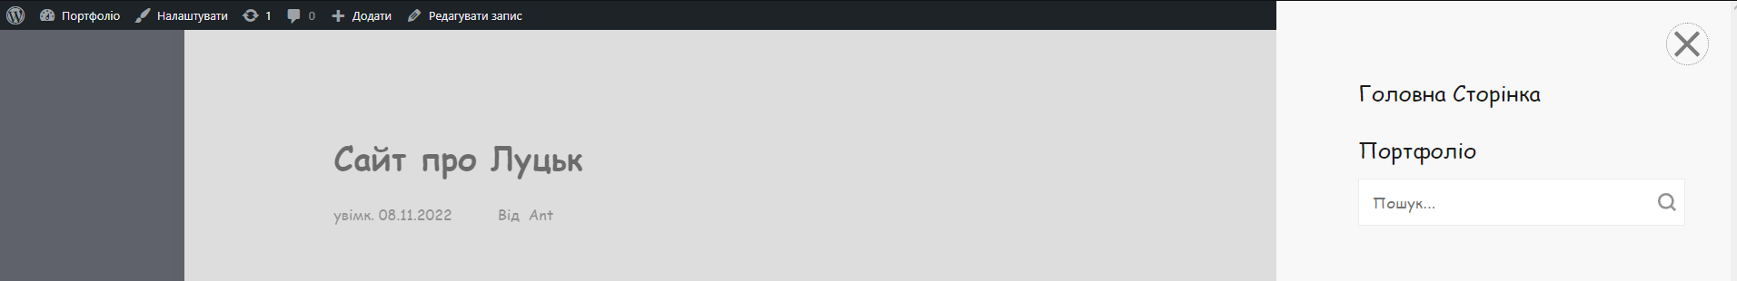

Головна сторінка сайту, призначена для ознайомлення з портфоліо особи 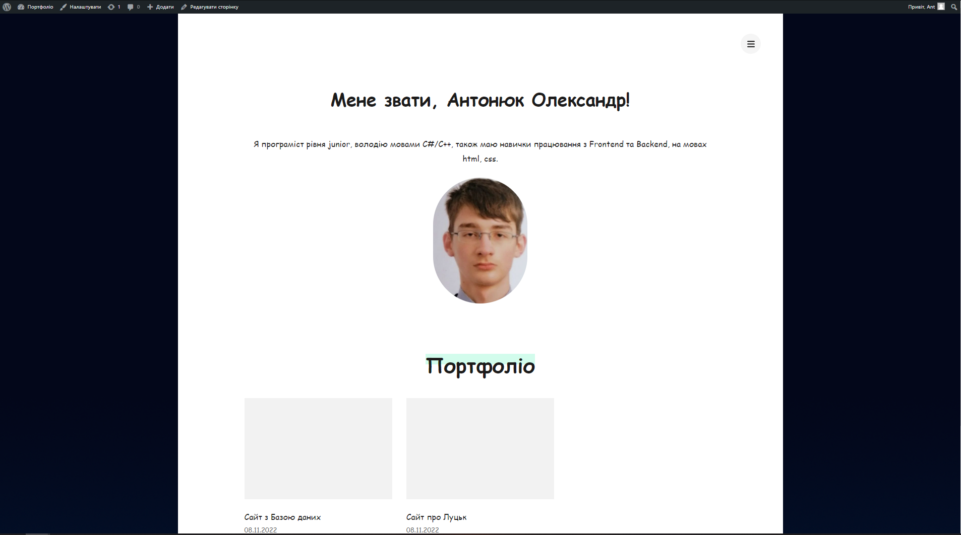

Один з блогів сайту, призначена для розказу про роботи, які були розроблені особою, або в яких він приймав участь 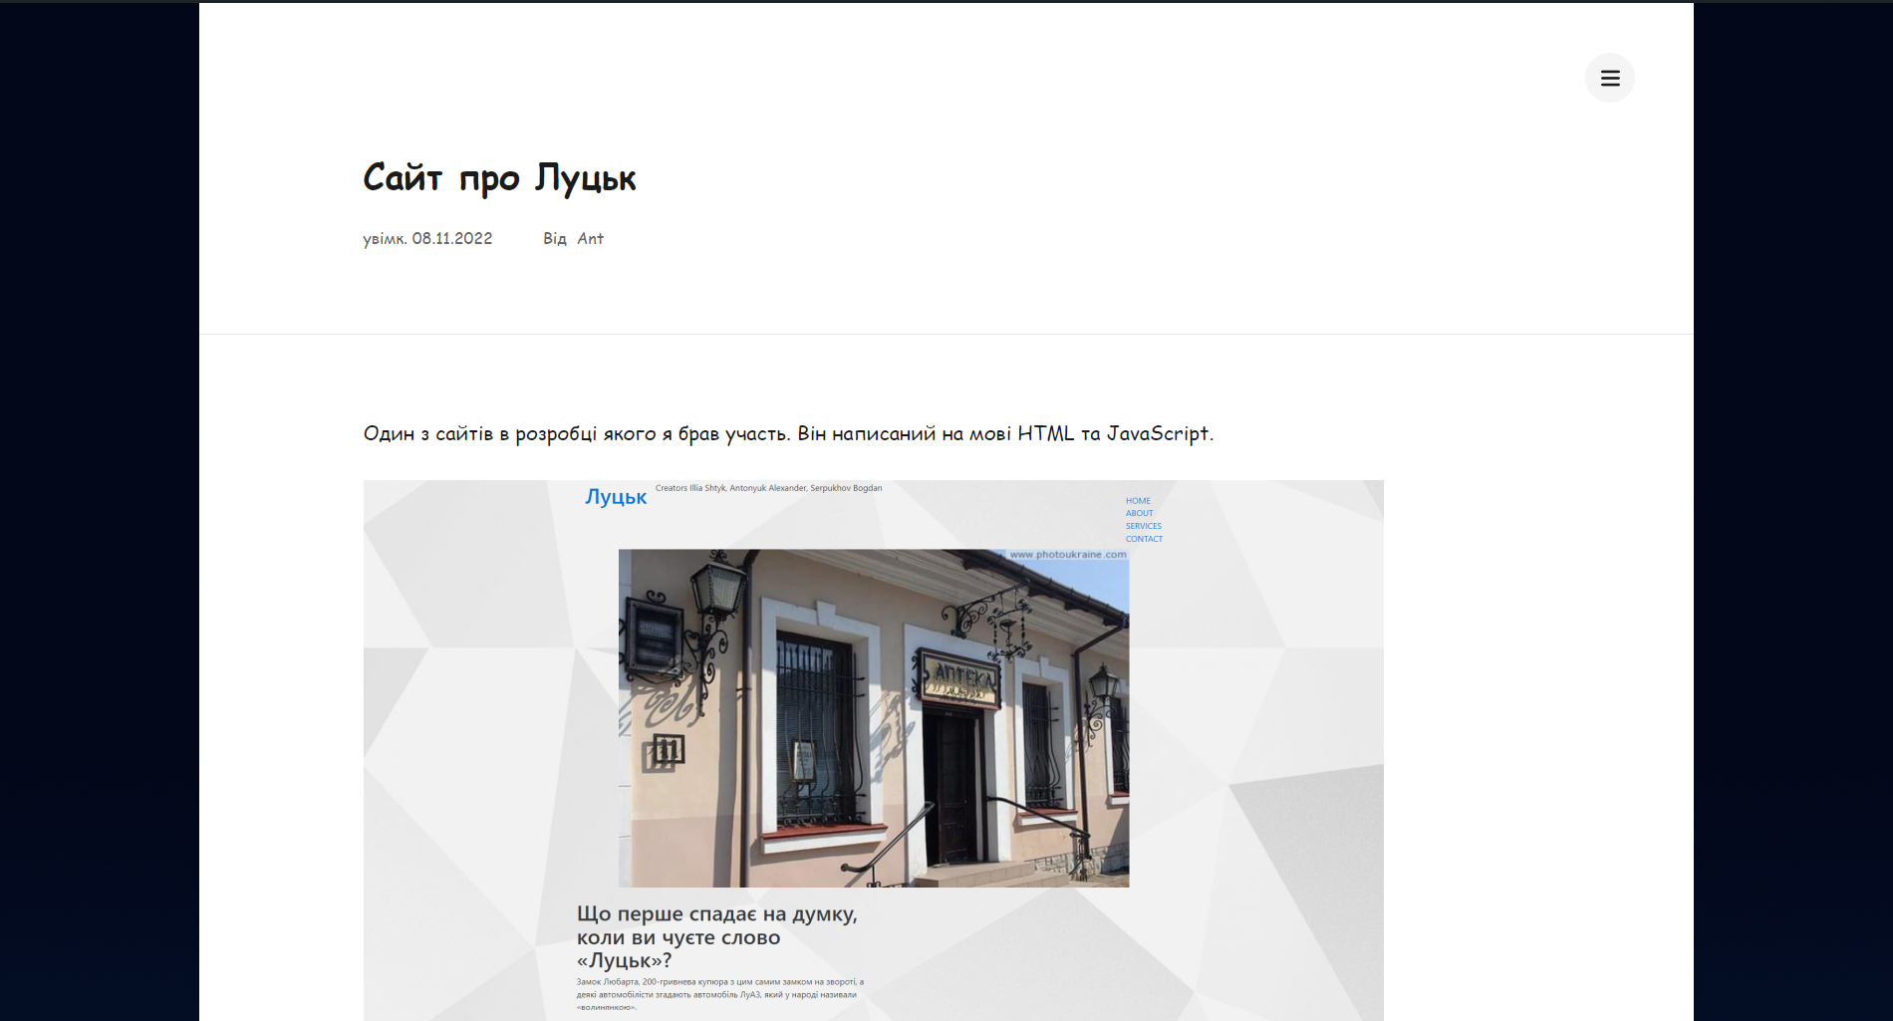

Всього є 2 сторінки, які бачить користувач: Портфоліо та Головна сторінка 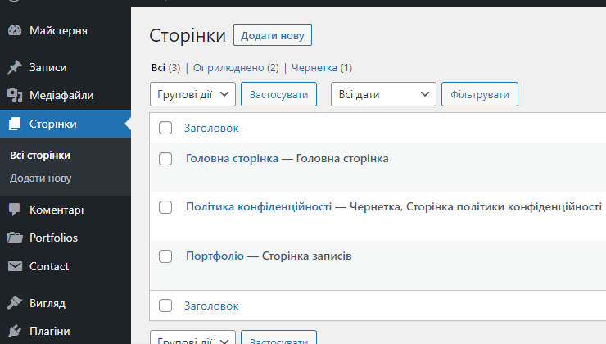

**Налаштування домашньої сторінки:** Статичне, де спочатку йде «Головна сторінка» для ознайомлення, а дальше «Портфоліо», яке оновлюється і містить роботи.

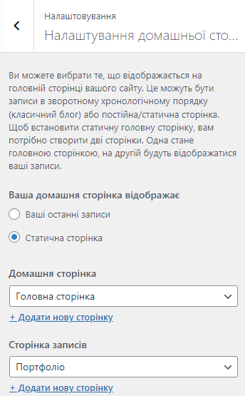

Контактна інформація розміщена в «підвалі».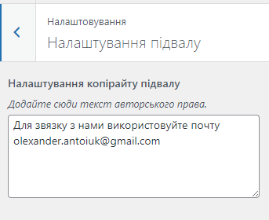Також працюють коментарі :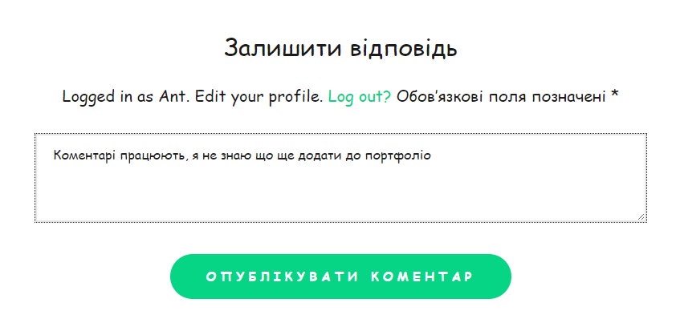 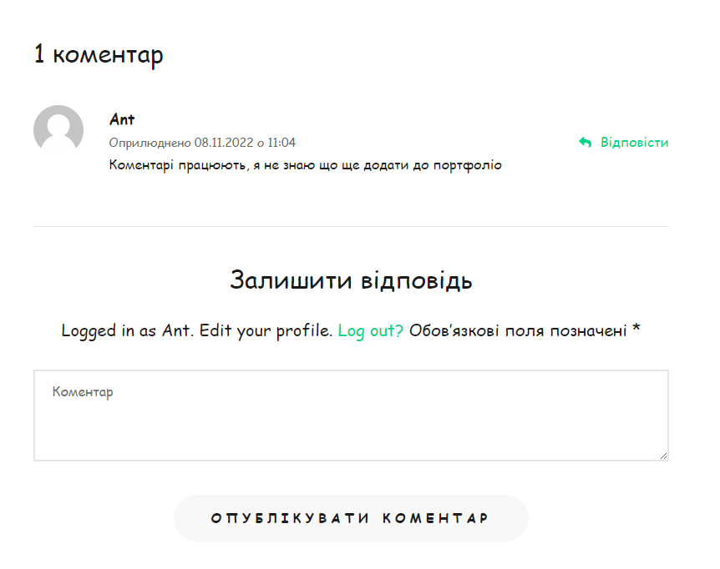

Активна тема: 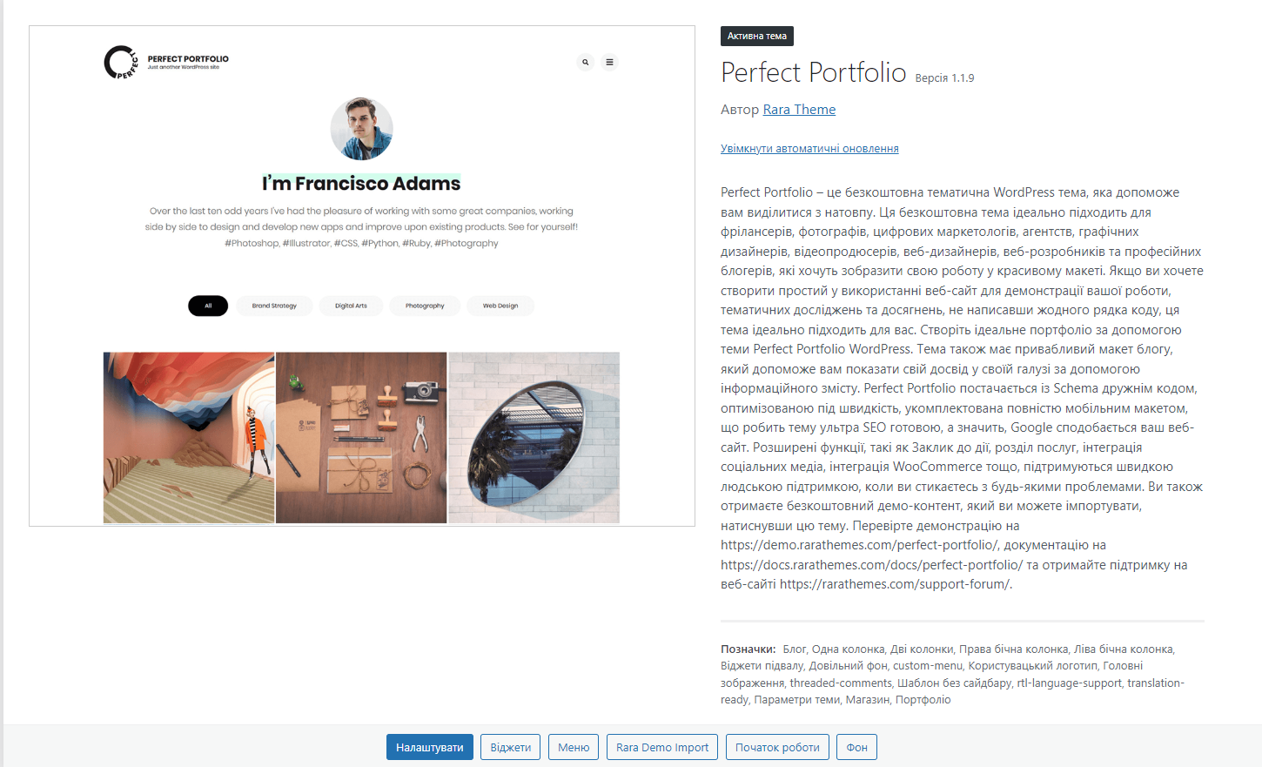

Активні плагіни: всі 3 потрібні для теми. 